______________________________________
Contrà Lampertico, 16 - Vicenza tel. 0444/506361 - cell. 3385074151
circolovicenza@alice.it circolovicenza.unicredit.it

SEZIONE VENEZIA Circolare n. 17

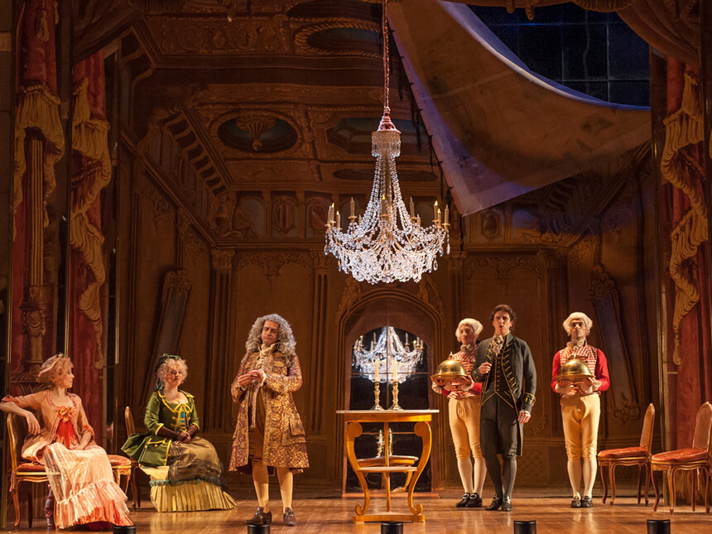

“IL MATRIMONIO SEGRETO” DI DOMENICO CIMAROSA
SABATO 18 FEBBRAIO ORE 15.30 AL TEATRO LA FENICE
direttore Alvise Casellati regia di Luca Del Fusco
nuovo allestimento della Fondazione Teatro La Fenice
Ultima rappresentazione sabato 18 febbraio 2023, al Teatro La Fenice di Venezia, dell’opera buffa di Domenico Cimarosa “Il Matrimonio Segreto”: lo spettacolo inizierà alle 15:30.
Il compositore Domenico Cimarosa (Aversa 1749 – Venezia 1801) è stato un esponente di spicco del Classicismo; è considerato uno dei maggiori musicisti italiani della seconda metà del XVIII° secolo ed uno dei massimi rappresentanti della scuola musicale napoletana. Ha dato un notevole sviluppo all'opera buffa. Musicista fecondo, Cimarosa ha scritto molte composizioni tra oratori, messe, musica vocale e strumentale, ma soprattutto 99 opere liriche, di cui la più famosa è “Il matrimonio segreto”, scritta nel 1791 a Vienna e rappresentata la prima volta con grande successo nel febbraio 1792 al teatro viennese Hofburg, alla presenza dell’imperatore Leopoldo II°. “Il matrimonio segreto” è l’unico lavoro di Cimarosa tuttora rappresentato regolarmente, ed è forse tra le migliori opere buffe del ‘700. Si sviluppa in due atti su libretto di Giovanni Bertati, tratto dalla commedia inglese “The Clandestine Marriage” (1776) di Colman e Garrick. Ne è protagonista il ricco mercante bolognese Geronimo, un arrampicatore sociale la cui famiglia comprende le figlie Elisetta e Carolina, la sorella Fidalma ed il segretario Paolino, marito segreto di Carolina. Prima che il vero amore trionfi, avverranno molte incomprensioni e colpi di scena.

DISPONIBILI PER L’EVENTO SOLTANTO 20 POSTI DI PLATEA AL PREZZO SPECIALE DI € 50
(AL POSTO DEI 165 PREVISTI DAL CARTELLONE) – L’OPERA DURA POCO PIU’ DI 2 ORE

Considerato che il 18 febbraio è l’ultimo sabato del Carnevale di Venezia, consigliamo ai soci che volessero venire in automobile di parcheggiare a Mestre e raggiungere Venezia con i mezzi pubblici (autobus o treno). Per chi viene da fuori comune il treno, ove possibile, rimane la migliore soluzione.

I biglietti saranno distribuiti davanti ai piedi della scalinata dell’entrata principale del teatro, in Campo San Fantin, a partire dalle ore 15:00 e fino alle 15:20 dal socio Claudio Donà (cell. 335.365920)

Ref. Paris/ Manuela
3346015055

MODALITÀ DI ISCRIZIONE ENTRO L’11 FEBBRAIO 2023

1. mail a circolovicenza@alice.it e paris.sezionevenezia@gmail.com compilando il modulo di adesione in calce.
2. PAGAMENTO QUOTE - versare la quota prevista a mezzo bonifico, indicando nella causale dello stesso il numero della circolare, il nome del socio di riferimento che effettua l’iscrizione ed il numero complessivo di partecipanti immediatamente dopo la conferma (MASSIMO DUE BIGLIETTI PER SOCIO)

Beneficiario del bonifico: Unicredit Circolo Vicenza IBAN: IT 79 Y 02008 11820 000015754559

………………………………………………………………………………………………………………………

MODULO ADESIONE CIRCOLARE N. 17

Il sottoscritto ………………………………………………… [ ] socio Effettivo [ ] socio aggregato

e-mail ………………………………………………………… cell. ………………………………………

iscrive n. [ ] soci

- nome e cognome ………………………………………[ ] socio Effettivo [ ] socio familiare [ ] socio aggregato
- nome e cognome ………………………………………[ ] socio Effettivo [ ] socio familiare [ ] socio aggregato

Con la presente dichiaro di impegnarmi ad effettuare il bonifico a saldo delle quote di partecipazione, a conferma della stessa, con le modalità descritte nella circolare.

Rilascia per aggiornamento libro soci l’Iban del proprio conto corrente:
_________________________________________ (anche quello degli altri soci iscritti se diverso)

Data / /
Firma ………………………………………

PRIVACY: Avendo preso atto dell’informativa fornitami da UniCredit Circolo Vicenza sui contenuti, diritti e doveri sanciti dal Regolamento Europeo (UE/ 2016/679) in tema di protezione dati, informativa comunque sempre consultabile sul sito del Circolo stesso (unicreditcircolovicenza.it) consento aUniCredit Circolo Vicenza di trattare i miei dati per l’organizzazione ed erogazione dei servizi richiesti in questa circolare.

Firma …………………………………………

RESPONSABILITA’: Il partecipante è consapevole che la sua partecipazione (e quella dei propri familiari) alle manifestazioni del Circolo Vicenza o adattività patrocinate dal Circolo, avviene a suo rischio e pericolo e sotto la propria responsabilità. È consapevole altresì di sollevare il Circolo Vicenza,l’organizzazione, i suoi rappresentanti ed aiutanti, le autorità e le altre persone collegate con l’organizzazione delle manifestazioni, da ogni e qualsiasiresponsabilità per danni e inconvenienti che a lui derivassero o derivassero a terzi, o a cose di terzi, per effetto della sua partecipazione alle attivitàistituzionali, rinunciando a priori a qualsiasi rivalsa e ad ogni ricorso ad autorità non considerate dalle vigenti norme.

Firma …………………………………………

LIBERATORIA/AUTORIZZAZIONE PER LA PUBBLICAZIONE DI FOTO: A titolo gratuito, senza limiti di tempo, anche ai sensi degli artt. 10 e 320 cod.civ. e degli artt. 96 e 97legge 22.4.1941, n. 633, Legge sul diritto d’autore, alla pubblicazione delle proprie immagini sul sito internet di UniCredit Circolo Vicenza, nonché autorizza la conservazione delle foto e dei video stessi negli archivi informatici di UniCredit Circolo Vicenza e prende atto che la finalità di tali pubblicazioni sono meramente di carattere informativo ed eventualmente promozionale.

Firma …………………………………………

